云养信小狮
广 告 主：中信银行
所属行业：金融业
执行时间：2020.08 -2021.12
参选类别：移动营销类
营销背景
流量经营是银行针对客群进行数字化经营的起点。鉴于银行流量渠道分散、数字化程度低、缺乏运营方法的现状，中信银行希望围绕获客这一核心目标，建立“潜客－新客－活跃新客”的三阶段运营策略。
互联网金融头部企业在互动玩法上有许多可学习借鉴的先例，如支付宝通过打造“蚂蚁森林”，为用户提供“攒能量”做公益的互动玩法，同时在互动过程中介绍金融知识，帮助用户了解线上办理缴费、购买理财的优势，完成了产品、服务的“种草”。
通过这些优秀案例的成功，传统银行意识到搭建起金融场景加非金融场景的金融生态成为传统银行数字转型的当务之急。
营销目标
中信银行希望通过“信小狮”IP，搭建起“云养信小狮”的养成活动，通过萌狮旅行七大洲，带回旅行礼品的故事化场景，提升中信APP用户的体验、活跃和留存。
策略与创意
在APP中搭建养成游戏场景-云养信小狮，以旅行赚取旅行币为主流程，而后通过旅行币兑换奖品/参与活动消耗旅行币形成良性循环，提升用户在非金融场景外打开中信银行APP的动力。
执行过程/媒体表现
- 用户研究阶段
>采用多种研究方法结合，明确用户画像和喜好
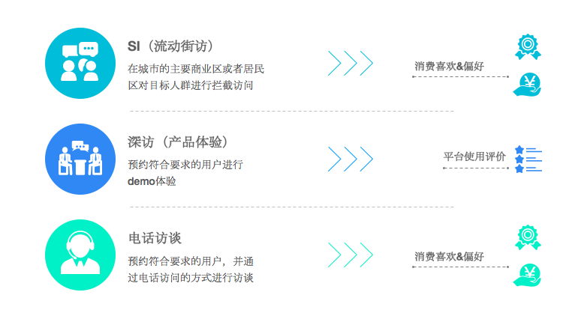
- 设计解决方案
>创新运营模式分析
通过分析招商银行、拼多多、支付宝、淘宝、饿了么、百度等头部企业的创新运营模式，宁波银行从互动养成入手，覆盖各年龄圈层用户。
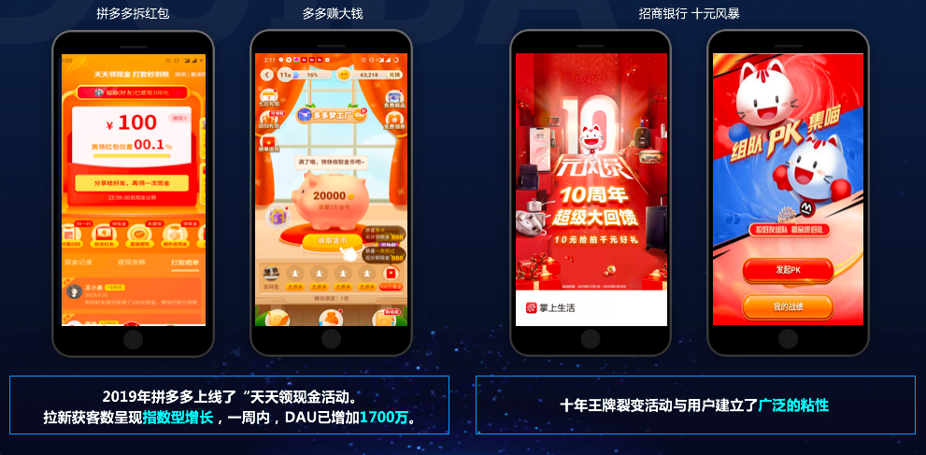
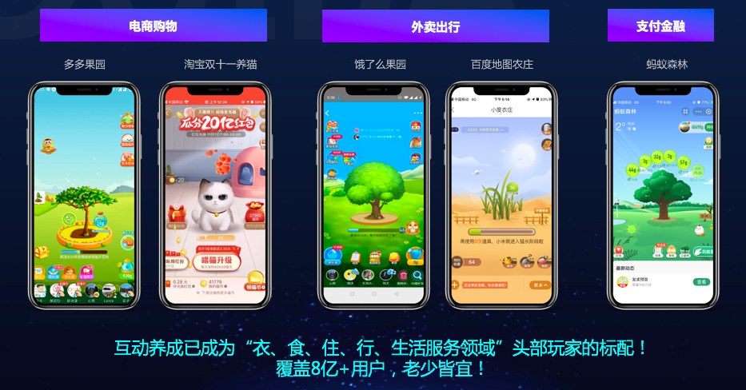
>解决方案设计
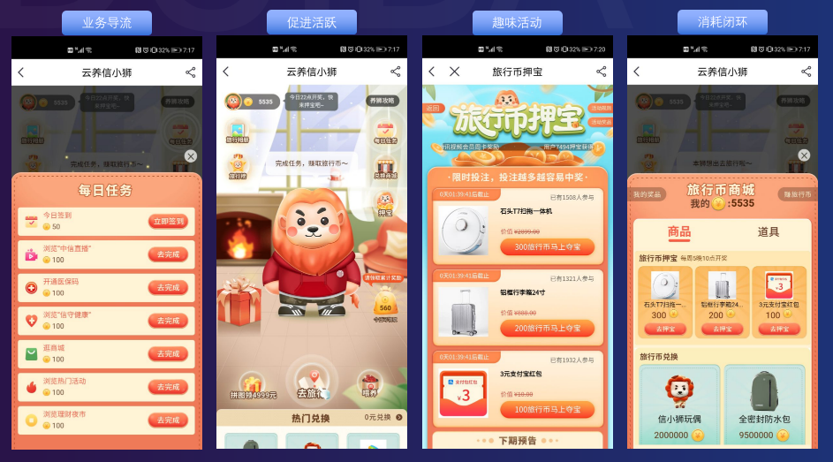
>落地效果保障
- 项目人员组件成直线项目组形式，包含产品、运营、设计、技术开发，实行每日日会、周会制度，做到快速响应
- 项目上线后，通过竞品分析、用户调研以及数据分析／AB测试，不断指导方案迭代
营销效果与市场反馈
1、活动解决了中信对日活与月活的任务指标，活动参与用户数达到14万人，活动曝光量达到560万人次；近半个月的活动参率与达到78%，分享率达到51%，并覆盖了60后—00后的全部客群，更接近“国民”活动。
2、支线消耗旅行币活动参与达到90%，刺激用户参与的同时，更好的完成了银行年末指标。
3、通过养成活动使APP周留存增加6%。
4、通过任务中桥面的设置问卷，确认了参与活动的用户画像，并且支线活动根据该画像做了优化，使活动参与用户翻了3-4倍。
5、通过用户“以小博大”“押宝得奖”的心理，上线了旅行币押宝活动，达到了参与率91.8%的活动效果。
6、通过用户损失规避的心理与完整的支线活动流程，上线了国庆红包雨活动，达到了用户参与数相比日常翻10倍的活动效果。
7、通过设置翻倍玩法，达成了银行月末冲刺阶段的动效指标。

